

**Об утверждении регламентов государственных услуг в сфере предпринимательства Алматинской области**

***Утративший силу***

Постановление акимата Алматинской области от 18 июля 2017 года № 296. Зарегистрировано Департаментом юстиции Алматинской области 23 августа 2017 года № 4300. Утратило силу постановлением акимата Алматинской области от 31 июля 2019 года № 323

      Сноска. Утратило силу постановлением акимата Алматинской области от 31.07.2019 № 323 (вводится в действие по истечении десяти календарных дней после дня его первого официального опубликования).

      В соответствии с пунктом 1 статьи 16 Закона Республики Казахстан от 15 апреля 2013 года "О государственных услугах" и приказом Министра национальной экономики Республики Казахстан от 24 апреля 2015 года № 352 "Об утверждении стандартов государственных услуг в сфере предпринимательства" (зарегистрирован в Реестре государственной регистрации нормативных правовых актов № 11181), акимат Алматинской области **ПОСТАНОВЛЯЕТ:**

      1. Утвердить регламенты государственных услуг:

      1) "Предоставление субсидирования части ставки вознаграждения по кредитам в рамках Единой программы поддержки и развития бизнеса "Дорожная карта бизнеса 2020" согласно приложению 1 к настоящему постановлению;

      2) "Предоставление гарантий по кредитам субъектов частного предпринимательства в рамках Единой программы поддержки и развития бизнеса "Дорожная карта бизнеса 2020" согласно приложению 2 к настоящему постановлению;

      3) "Предоставление государственных грантов в рамках Единой программы поддержки и развития бизнеса "Дорожная карта бизнеса 2020" согласно приложению 3 к настоящему постановлению;

      4) "Предоставление поддержки по развитию производственной (индустриальной) инфраструктуры в рамках Единой программы поддержки и развития бизнеса "Дорожная карта бизнеса 2020" согласно приложению 4 к настоящему постановлению.

      2. Признать утратившим силу постановление акимата Алматинской области "Об утверждении регламентов государственных услуг в сфере предпринимательства Алматинской области**"** от 16 августа 2016 года № 436 (зарегистрирован в Реестре государственной регистрации нормативных правовых актов № 3955, опубликован 11 октября 2016 года в газетах "Жетысу" и "Огни Алатау").

      3. Контроль за исполнением настоящего постановления возложить на заместителя акима области Туякова Ж.

      4. Настоящее постановление вступает в силу со дня государственной регистрации в органах юстиции и вводится в действие по истечении десяти календарных дней после дня его первого официального опубликования.

|  |  |
| --- | --- |
| *Аким Алматинской области* | *А. Баталов* |

|  |  |
| --- | --- |
|  | Приложение 1 утвержденное постановлением акимата Алматинской области от "18" июля 2017 года № 296 |

**Регламент государственной услуги "Предоставление субсидирования части ставки вознаграждения по кредитам в рамках Единой программы поддержки и развития бизнеса "Дорожная карта бизнеса 2020"**

**1. Общие положения**

      1. Государственная услуга "Предоставление субсидирования части ставки вознаграждения по кредитам в рамках Единой программы поддержки и развития бизнеса "Дорожная карта бизнеса 2020" (далее – государственная услуга) оказывается на бесплатной основе физическим и юридическим лицам (далее – услугополучатель) местным исполнительным органам области (далее – услугодатель).

      Государственная услуга оказывается на основании стандарта государственной услуги "Предоставление субсидирования части ставки вознаграждения по кредитам в рамках Единой программы поддержки и развития бизнеса "Дорожная карта бизнеса 2020", утвержденного приказом Министра национальной экономики Республики Казахстан от 24 апреля 2015 года № 352 (зарегистрирован в Реестре государственной регистрации нормативных правовых актов № 11181) (далее – Стандарт).

      Прием заявлений и выдача результатов оказания государственной услуги осуществляются канцелярией местных исполнительных органов области, городов областного и районного значения.

      2. Форма оказания государственной услуги: бумажная.

      3. Результат оказания государственной услуги: выписка из протокола заседания Регионального координационного совета.

      Форма предоставления результата оказания государственной услуги: бумажная.

**2. Описание порядка действий структурных подразделений (работников) услугодателя в процессе оказания государственной услуги**

      4. Основанием для начала процедуры (действия) по оказанию государственной услуги является обращение услугополучателя (либо его представителя по доверенности) с пакетом документов, согласно пункту 9 Стандарта.

      5. Содержание каждой процедуры (действия), входящей в состав процесса оказания государственной услуги, длительность его выполнения:

      1) прием, регистрация документов и направление руководителю услугодателя - 20 (двадцать) минут. Результат – направление руководителю услугодателя;

      2) рассмотрение документов и определение ответственного исполнителя услугодателя - 1 (один) час. Результат – определение ответственного исполнителя услугодателя;

      3) проверка полноты предоставленных документов, оформление ответственным исполнителем услугодателя результата окозания государственной услуги и направление на подпись руководителю услугодателя - 20 (двадцать) рабочих дней. Результат – направление результата оказания государственной услуги на подпись руководителю услугодателя;

      4) подписание результата оказания государственной услуги и направление ответственному исполнителю услугодателя – 30 (тридцать) минут. Результат – направление результата оказания государственной услуги ответственному исполнителю услугодателя;

      5) выдача результата государственной услуги услугополучателю – 20 (двадцать) минут. Результат – выдача результата оказания государственной услуги услугополучателю.

**3. Описание порядка взаимодействия структурных подразделений (работников) услугодателя в процессе оказания государственной услуги**

      6. Перечень структурных подразделений (работников) услугодателя, которые участвуют в процессе оказания государственной услуги:

      1) работник канцелярии услугодателя;

      2) руководитель услугодателя;

      3) ответственный исполнитель услугодателя.

      7. Описание последовательности процедур (действий) между структурными подразделениями (работниками) с указанием длительности каждой процедуры (действия) приведены в приложении настоящего регламента "Справочнике бизнес-процессов оказания государственной услуги".

|  |  |
| --- | --- |
|  | Приложение к регламенту государственной услуги "Предоставление субсидирования ставки вознаграждения по кредитам в рамках Единой программы поддержки и развития бизнеса "Дорожная карта бизнеса 2020" |

**Справочник бизнес-процессов оказания государственной услуги**

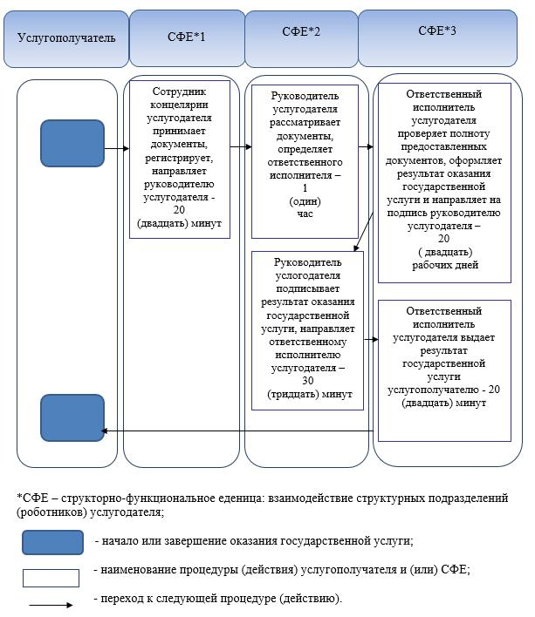

|  |  |
| --- | --- |
|  | Приложение 2 утвержденное постановлением акимата Алматинской области от "18" июля 2017 года № 296 |

**Регламент государственной услуги "Предоставление гарантий по кредитам субъектов частного предпринимательства в рамках Единой программы поддержки и развития бизнеса "Дорожная карта бизнеса 2020"**

**1. Общие положения**

      1. Государственная услуга "Предоставление гарантий по кредитам субъектов частного предпринимательства в рамках Единой программы поддержки и развития бизнеса "Дорожная карта бизнеса 2020" (далее – государственная услуга) оказывается на бесплатной основе физическим и юридическим лицам (далее – услугополучатель) местным исполнительным органам области (далее – услугодатель).

      Государственная услуга оказывается на основании стандарта государственной услуги "Предоставление гарантий по кредитам субъектов частного предпринимательства в рамках Единой программы поддержки и развития бизнеса "Дорожная карта бизнеса 2020", утвержденного приказом Министра национальной экономики Республики Казахстан от 24 апреля 2015 года № 352 (зарегистрирован в Реестре государственной регистрации нормативных правовых актов № 11181) (далее – Стандарт).

      Прием заявлений и выдача результатов оказания государственной услуги осуществляются через:

      1) канцелярию местных исполнительных органов области, городов областного и районного значения;

      2) канцелярию акционерного общества "Фонд развития предпринимательства "Даму" (далее – финансовое агентство);

      3) веб-портал "электронного правительства" www.egov.kz по кредитам не более 180 миллион (далее – млн.) тенге.

      2. Форма оказываемой государственной услуги: электронная (частично автоматизированная) и (или) бумажная.

      3. Результат оказания государственной услуги: выписка из протокола заседания Регионального координационного совета.

      Форма предоставления результата оказания государственной услуги: электронная и бумажная.

**2. Описание порядка действий структурных подразделений (работников) услугодателя в процессе оказания государственной услуги**

      4. Основанием для начала процедуры (действия) по оказанию государственной услуги является обращение услугополучателя с пакетом документов, согласно пункту 9 Стандарта.

      5. Содержание каждой процедуры (действия), входящей в состав процесса оказания государственной услуги, длительность его выполнения:

      1) прием, регистрация документов и направление руководителю услугодателя - 1 (один) час. Результат – направление руководителю услугодателя;

      2) рассмотрение документов и определение ответственного исполнителя услугодателя - 1 (один) час. Результат – определение ответственного исполнителя услугодателя;

      3) проверка полноты предоставленных документов, оформление ответственным исполнителем услугодателя результата окозания государственной услуги и направление на подпись руководителю услугодателя - 9 (девять) рабочих дней. Результат – направление результата оказания государственной услуги на подпись руководителю услугодателя;

      4) подписание результата оказания государственной услуги и направление ответственному исполнителю услугодателя – 30 (тридцать) минут. Результат – направление результата оказания государственной услуги ответственному исполнителю услугодателя;

      5) выдача результата государственной услуги услугополучателю – 1 (один) час. Результат – выдача результата оказания государственной услуги услугополучателю.

**3. Описание порядка взаимодействия структурных подразделений (работников) услугодателя в процессе оказания государственной услуги**

      6. Перечень структурных подразделений (работников) услугодателя, которые участвуют в процессе оказания государственной услуги:

      1) работник канцелярии услугодателя;

      2) руководитель услугодателя;

      3) ответственный исполнитель услугодателя.

      7. Описание последовательности процедур (действий) между структурными подразделениями (работниками) с указанием длительности каждой процедуры (действия) приведены в приложении настоящего регламента "Справочнике бизнес-процессов оказания государственной услуги".

|  |  |
| --- | --- |
|  | Приложение к регламенту государственной услуги "Предоставление гарантий по кредитам субъектов частного предпринимательства в рамках Единой программы поддержки и развития бизнеса "Дорожная карта бизнеса 2020" |

**Справочник бизнес-процессов оказания государственной услуги**

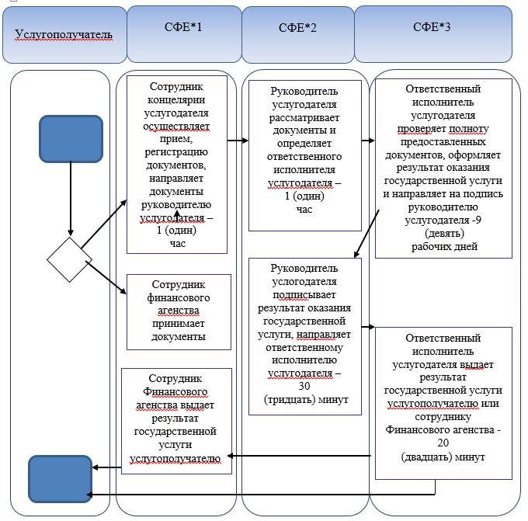

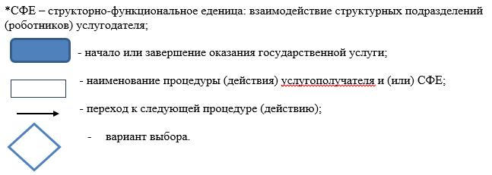

|  |  |
| --- | --- |
|  | Приложение 3 утвержденное постановлением акимата Алматинской области от "18" июля 2017 года № 296 |

**Регламент государственной услуги "Предоставление государственных грантов в рамках Единой программы поддержки и развития бизнеса "Дорожная карта бизнеса 2020"**

**1. Общие положения**

      1. Государственная услуга "Предоставление государственных грантов в рамках Единой программы поддержки и развития бизнеса "Дорожная карта бизнеса 2020" (далее – государственная услуга) оказывается на бесплатной основе физическим и юридическим лицам (далее – услугополучатель) местным исполнительным органом области (далее – услугодатель).

      Государственная услуга оказывается на основании стандарта государственной услуги "Предоставление государственных грантов в рамках Единой программы поддержки и развития бизнеса "Дорожная карта бизнеса 2020", утвержденного приказом Министра национальной экономики Республики Казахстан от 24 апреля 2015 года № 352 (зарегистрирован в Реестре государственной регистрации нормативных правовых актов № 11181) (далее – Стандарт).

      Прием заявлений и выдача результатов оказания государственной услуги осуществляются канцелярией местных исполнительных органов области, городов областного и районного значения.

      2. Форма оказания государственной услуги: бумажная.

      3. Результат оказания государственной услуги: договор о предоставлении гранта, либо мотивированный ответ об отказе в оказании государственной услуги в случаях и по основаниям, предусмотренным пунктом 9-1 Стандарта.

      Форма предоставления результата оказания государственной услуги: бумажная.

**2. Описание порядка действий структурных подразделений (работников) услугодателя в процессе оказания государственной услуги**

      4. Основанием для начала процедуры (действия) по оказанию государственной услуги является обращение услугополучателя (либо его представителя по доверенности) с пакетом документов, согласно пункту 9 Стандарта.

      5. Содержание каждой процедуры (действия), входящей в состав процесса оказания государственной услуги, длительность его выполнения:

      1) прием, регистрация документов и направление руководителю услугодателя - 20 (двадцать) минут. Результат – направление руководителю услугодателя;

      2) рассмотрение документов и определение ответственного исполнителя услугодателя - 1 (один) час. Результат – определение ответственного исполнителя услугодателя;

      3) проверка полноты предоставленных документов, оформление ответственным исполнителем услугодателя результата оказания государственной услуги и направление на подпись руководителю услугодателя - 48 (сорок восемь) рабочих дней. Результат – направление результата оказания государственной услуги на подпись руководителю услугодателя;

      4) подписание результата оказания государственной услуги и направление ответственному исполнителю услугодателя – 30 (тридцать) минут. Результат – направление результата оказания государственной услуги ответственному исполнителю услугодателя;

      5) выдача результата государственной услуги услугополучателю – 20 (двадцать) минут. Результат – выдача результата оказания государственной услуги услугополучателю.

**3. Описание порядка взаимодействия структурных подразделений (работников) услугодателя в процессе оказания государственной услуги**

      6. Перечень структурных подразделений (работников) услугодателя, которые участвуют в процессе оказания государственной услуги:

      1) работник канцелярии услугодателя;

      2) руководитель услугодателя;

      3) ответственный исполнитель услугодателя.

      7. Описание последовательности процедур (действий) между структурными подразделениями (работниками) с указанием длительности каждой процедуры (действия) приведены в приложении настоящего регламента "Справочнике бизнес-процессов оказания государственной услуги".

|  |  |
| --- | --- |
|  | Приложение к регламенту государственной услуги "Предоставление государственных грантов в рамках Единой программы поддержки и развития бизнеса "Дорожная карта бизнеса 2020" |

**Справочник бизнес-процессов оказания государственной услуги**

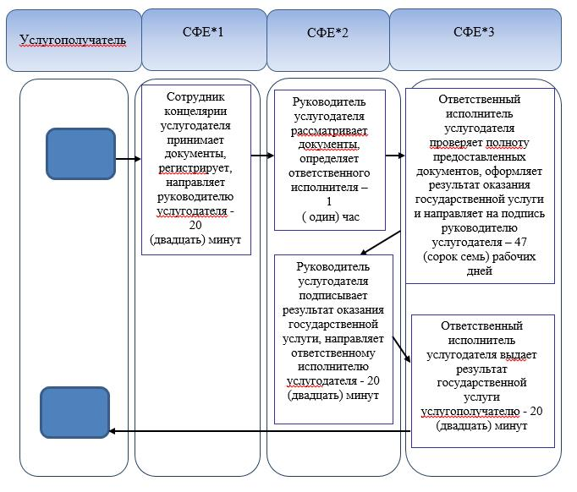

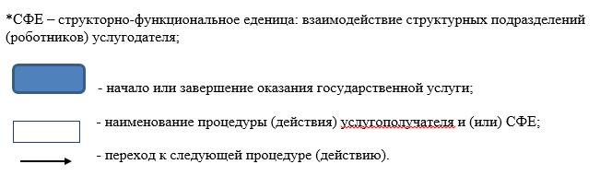

|  |  |
| --- | --- |
|  | Приложение 4 утвержденное постановлением акимата Алматинской области от "18" июля 2017 года № 2963 |

**Регламент государственной услуги "Предоставление поддержки по развитию производственной (индустриальной) инфраструктуры в рамках Единой программы поддержки и развития бизнеса "Дорожная карта бизнеса 2020"**

**1. Общие положения**

      1. Государственная услуга "Предоставление поддержки по развитию производственной (индустриальной) инфраструктуры в рамках Единой программы поддержки и развития бизнеса "Дорожная карта бизнеса 2020" (далее – государственная услуга) оказывается на бесплатной основе физическим и юридическим лицам (далее – услугополучатель) местным исполнительным органом области (далее – услугодатель).

      Государственная услуга оказывается на основании стандарта государственной услуги "Предоставление поддержки по развитию производственной (индустриальной) инфраструктуры в рамках Единой программы поддержки и развития бизнеса "Дорожная карта бизнеса 2020", утвержденного приказом Министра национальной экономики Республики Казахстан от 24 апреля 2015 года № 352 (зарегистрирован в Реестре государственной регистрации нормативных правовых актов № 11181) (далее – Стандарт).

      Прием заявлений и выдача результатов оказания государственной услуги осуществляются канцелярией местных исполнительных органов области, городов областного и районного значения.

      2. Форма оказываемой государственной услуги: бумажная.

      3. Результат оказания государственной услуги: выписка из протокола заседания Регионального координационного совета, либо мотивированный ответ об отказе в оказании государственной услуги в случаях и по основаниям, предусмотренным пунктом 9-1 Стандарта.

      Форма предоставления результата оказания государственной услуги: бумажная

**2. Описание порядка действий структурных подразделений (работников) услугодателя в процессе оказания государственной услуги**

      4. Основанием для начала процедуры (действия) по оказанию государственной услуги является обращение услугополучателя (либо его представителя по доверенности) с пакетом документов, согласно пункту 9 Стандарта.

      5. Содержание каждой процедуры (действия), входящей в состав процесса оказания государственной услуги, длительность его выполнения:

      1) прием, регистрация документов и направление руководителю услугодателя - 20 (двадцать) минут. Результат – направление руководителю услугодателя;

      2) рассмотрение документов и определение ответственного исполнителя услугодателя – 30 (тридцать) минут. Результат – определение ответственного исполнителя услугодателя;

      3) проверка полноты предоставленных документов, оформление ответственным исполнителем услугодателя результата оказания государственной услуги и направление на подпись руководителю услугодателя - 14 (четырнадцать) рабочих дней. Результат – направление результата оказания государственной услуги на подпись руководителю услугодателя;

      4) подписание результата оказания государственной услуги и направление ответственному исполнителю услугодателя – 30 (тридцать) минут. Результат – направление результата оказания государственной услуги ответственному исполнителю услугодателя;

      5) выдача результата государственной услуги услугополучателю – 20 (двадцать) минут. Результат – выдача результата оказания государственной услуги услугополучателю.

**3. Описание порядка взаимодействия структурных подразделений (работников) услугодателя в процессе оказания государственной услуги**

      6. Перечень структурных подразделений (работников) услугодателя, которые участвуют в процессе оказания государственной услуги:

      1) работник канцелярии услугодателя;

      2) руководитель услугодателя;

      3) ответственный исполнитель услугодателя.

      7. Описание последовательности процедур (действий) между структурными подразделениями (работниками) с указанием длительности каждой процедуры (действия) приведены в приложении настоящего регламента "Справочнике бизнес-процессов оказания государственной услуги".

|  |  |
| --- | --- |
|  | Приложение к регламенту государственной услуги "Предоставление поддержки по развитию производственной (индустриальной) инфраструктуры в рамках Единой программы поддержки и развития бизнеса "Дорожная карта бизнеса 2020" |

**Справочник бизнес-процессов оказания государственной услуги**

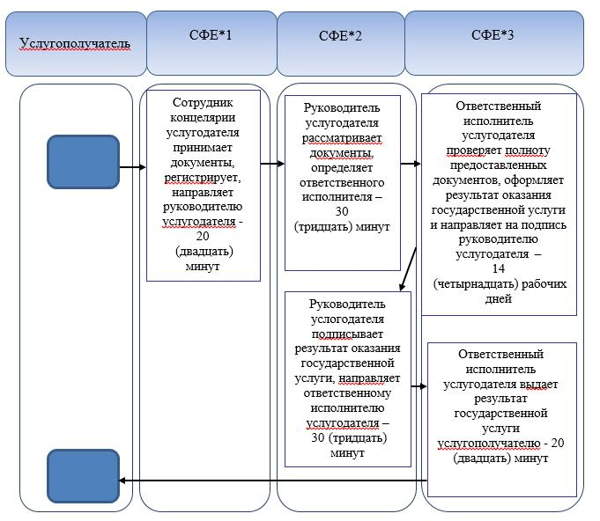

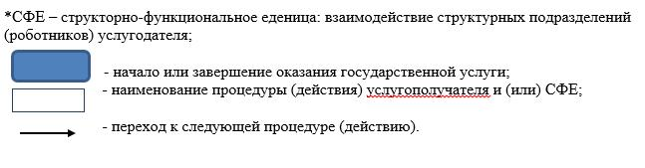

© 2012. РГП на ПХВ «Институт законодательства и правовой информации Республики Казахстан» Министерства юстиции Республики Казахстан